



République du Sénégal

Ministère de l’Économie, des Finances et du Plan

Agence nationale de la Statistique et de la Démographie

École nationale de la Statistique et de l’Analyse économique Pierre NDIAYE

RAPPORT DE STAGE

ESTIMATION DES SERVICES DU CAPITAL ET DE LA CROISSANCE DE LA PRODUCTIVITÉ MULTIFACTORIELLE AU SÉNÉGAL

Rédigé par :
Anta NDAO
Élève ingénieure statisticienne économiste en troisième année
Maître de stage :
M. Abdou TINE
Ingénieur Statisticien Économiste
Décembre 2026

DÉCHARGE

L’École nationale de la Statistique et de l’Analyse économique Pierre NDIAYE (ENSAE) n’entend donner aucune approbation ni improbation aux opinions émises dans ce rapport. Ces opinions doivent être considérées comme propres à l’auteure, qui en assume l’entière responsabilité. Elles n’engagent ni l’ENSAE ni l’Agence nationale de la Statistique et de la Démographie (ANSD).

REMERCIEMENTS

DÉDICACES

AVANT-PROPOS

Créée en 2008, l’École nationale de la Statistique et de l’Analyse économique Pierre Ndiaye (ENSAE) est une institution à vocation régionale, à l’image des autres écoles du Réseau des Écoles de Statistiques africaines (RESA). Depuis la rénovation pédagogique de 2020, l’offre de formation via concours s’y décline en deux filières : Analyste statisticien (AS) et Ingénieur statisticien économiste (ISE). Cette dernière filière, de niveau master, s’étend sur trois ans (cycle court) pour les étudiants entrant avec un diplôme de licence ou après deux années en classes préparatoires scientifiques. Elle peut également être suivie sur cinq ans (cycle long) pour ceux entrant directement après le baccalauréat.
Les ISE développent la capacité à étudier et résoudre des problèmes complexes en mobi-lisant des connaissances scientifiques, notamment en mathématiques, statistiques, écono-mie et finance. Ils acquièrent également des compétences en gestion d’équipe, leadership, management de projets et ouverture culturelle, afin de s’intégrer dans des organisations et de les faire évoluer.
À la fin de la deuxième année du cycle long, les élèves ISE effectuent un stage d’im-mersion de deux mois. Ce stage leur permet de mettre en pratique les connaissances acquises et de se familiariser avec les outils statistiques, en même temps qu’ils découvrent les réalités du monde professionnel.
Le présent rapport s’inscrit dans ce cadre. Il sanctionne la fin d’un stage réalisé à la Division de la Comptabilité nationale (DCN) du 12 août au 02 octobre 2026 et sera soutenu devant un jury. Le thème de l’étude est : Estimation des services du capital et de la croissance de productivité multifactorielle au Sénégal.

SOMMAIRE

Décharge i
Remerciements ii
Dédicaces iii
Avant-propos iv
Sommaire v
Liste des sigles et acronymes vi
Liste des graphiques vii
Liste des tableaux viii
Résumé ix
Abstract x
Introduction 1
- Présentation de la structure d’accueil et bilan des activités 3
- Cadre conceptuel et revue de littérature 7
- Méthodologie d’estimation du stock de capital et du service de capital 15
- Analyse des estimations des services du capital et de la productivité multi-factorielle 23
Conclusion 36
Références bibliographiques 37
Table des matières 41

LISTE DES SIGLES ET ACRONYMES

Sigle Signification

ANSD Agence nationale de la Statistique et de la Démographie AS Analyste statisticien
BAD Banque africaine de développement
BCE Banque centrale européenne
BCTR Bureau des Comptes trimestriels et régionaux CCF Consommation de capital fixe
DCN Division de la Comptabilité nationale
ENSAE École nationale de la Statistique et de l’Analyse économique FBCF Formation brute de capital fixe
FCFA Franc de la Communauté financière africaine FMI Fonds monétaire international
ISE Ingénieur statisticien économiste
OCDE Organisation de coopération et de développement économiques OIT Organisation internationale du Travail
PIB Produit intérieur brut
PMF Productivité multifactorielle
PSE Plan Sénégal émergent
R&D Recherche et développement
RESA Réseau des Écoles de Statistiques africaines SCN Système de comptabilité nationale
TCEI Tableau des comptes économiques intégrés
TIC Technologies de l’information et de la communication

LISTE DES GRAPHIQUES
  - Évolution du PIB et de la FBCF en volume entre 2015 et 2021 24
  - Évolution de la FBCF par catégorie d’actifs entre 2015 et 2021 25
  - Évolution de la valeur du stock net de capital entre 2015 et 2021 26
  - Évolution de la valeur du stock net de capital entre 2015 et 2021 au Sénégal 27
  - Évolution de la croissance du stock net de capital au Sénégal entre 2016 et
2021 28
  - Évolution de la croissance du stock net de capital par catégorie d’actifs
entre 2016 et 2021 29
  - Évolution de la valeur des services du capital entre 2015 et 2021 30
  - Évolution de la croissance des services du capital entre 2015 et 2021 31
  - Évolution de la croissance en volume des services du capital par catégorie d’actifs entre 2016 et 2021 32
  - Contribution du capital, du travail et de la PMF à la croissance économique
en 2020 et 2021 34

LISTE DES TABLEAUX
  - Classification des actifs fixes 16
  - Croissance de la productivité multifactorielle en 2020 et 2021 33

RÉSUMÉ
Cette étude a pour objectif de d’estimer les services du capital et la croissance productivité multifactorielle au Sénégal. Grâce à des séries de données sur la FBCF allant de 2014 à 2021 et sur le travail allant de 2019 à 2021, des indices de volume des stocks nets et des services du capital ont été construits, en se basant sur la méthodologie de mesure du capital présentée par l’OCDE. La croissance de la PMF a ainsi été estimée à l’aide des indices de volume du travail et du capital. Les résultats obtenus montrent que les stocks nets et les services de capital ont une croissance de plus en plus accélérée au fil des années. De plus, la croissance PMF a globalement augmenté entre 2020 et 2021 même si elle est restée faible au cours de cette période. Enfin, la croissance est principalement portée par l’intrant capital qui contribue à hauteur d’environ 8 points de pourcentage pendant la PMF a tendance à la ralentir.
Mots clés : actifs, investissement, service du capital, stock de capital, PMF

ABSTRACT
This study aims to estimate capital services and multifactor productivity (MFP) growth in Senegal. Using gross fixed capital formation data for 2014–2021 and labour data for 2019–2021, volume indices of net capital stocks and capital services are constructed on the basis of the OECD methodology for measuring capital. MFP growth is then estimated using labour and capital input volume indices. The results show that net capital stocks and capital services generally grow at an increasingly rapid pace. MFP growth improves between 2020 and 2021, although it remains negative over this period. Finally, economic growth is mainly driven by capital input, which contributes approximately eight percentage points, while MFP tends to slow it down.
Keywords : assets, investment, capital services, capital stock, multifactor productivity.

INTRODUCTION

L’accumulation du capital est l’un des principaux déterminants de la croissance économique sénégalaise. En effet, la formation brute de capital fixe (FBCF) s’est accrue de plus en plus au cours des années, s’établissant à 34% en 2021 (ANSD, Comptes nationaux semi-définitifs de 2022 et définitifs de 2021). Cette croissance est largement portée par sa composante privée qui représentait à elle seule 25,7% du PIB en 2021. D’après le FMI 1, sur les dix années ayant précédé la pandémie de Covid-19, la formation brute de capital fixe a presque doublé en part de la production, atteignant plus de 30% du PIB en 2019, avec une prépondérance marquée de l’investissement privé comparé au public. De plus, entre 2014 et 2019, sur une croissance moyenne du PIB de 5,9%, le stock net de capital contribue à hauteur de 3 points de pourcentage, soit un peu plus de 50% de la croissance. Ces chiffres traduisent essentiellement un bond en termes d’utilisation de facteurs de production.
Même si l’accumulation du capital apparaît comme un moteur majeur à la croissance, elle ne permet pas, en réalité de mesurer l’apport réel du capital. En comptabilité de la croissance, l’intrant capital utilisé comme variable de la fonction de production est souvent appréhendé à travers le stock de capital. Toutefois, la théorie économique de la production (Varian, 2006) montre que la mesure la plus juste de l’apport du capital dans la production est l’utilisation des services de capital, c’est-à-dire, les flux de services productifs fournis par le capital utilisé dans la production. Et cela est tout à fait logique car les biens d’investissement dans le processus de production sont utilisés pour les services qu’ils fournissent et non pour leur simple accumulation. Jorgenson (1963) précise, d’ailleurs dans ce sens, que le capital est accumulé afin de fournir des services de capital.
Une mesure appropriée du capital est primordiale car elle influence directement celle la contribution du capital dans la croissance et celle de la productivité multifactorielle. Des études menées par Schreyer (2003) montrent que l’utilisation du stock net comme mesure du capital au lieu des services productifs conduit, en général, à une surestimation de la croissance de la productivité multifactorielle et à une sous-estimation de la contribution du capital à la croissance économique. De tels biais pourraient avoir de sévères répercussions sur les politiques économiques car ils pourraient conduire les autorités publiques à conclure que la croissance vient surtout de la PMF et donc sous-estimer l’importance des politiques d’investissement alors que le capital contribue plus qu’elles ne le croient.
Dès lors, une question centrale émerge : comment estimer les services du capital au Sénégal afin de disposer d’une mesure appropriée de l’apport du capital et de la productivité multifactorielle ?
L’objectif général de cette étude est ainsi d’estimer les services du capital au Sénégal
Introduction
de 2014 à 2021. Plus spécifiquement, ce travail vise à
- estimer les stocks de capital net et productif ;
- estimer les services de capital en volume pour toute l’économie sénégalaise ;
- estimer les services du travail ;
- estimer la productivité multifactorielle résultant de la croissance économique. Ce travail s’effectuera sous les hypothèses suivantes :
- Les processus de production peuvent être représentés par des fonctions de production reliant la production maximale réalisable à l’ensemble des intrants disponibles ;
- Les producteurs sont rationnels ;
- Les marchés sont concurrentiels ;
- Les rendements d’échelle sont constants.
Le présent rapport sera structuré en quatre chapitres. Le premier chapitre présente, d’une part, la structure d’accueil, l’Agence nationale de la Statistique et de la Démographie (ANSD), en détaillant ses missions et son organisation et, d’autre part, la Division de la Comptabilité nationale (DCN). Il inclut également un bilan des activités réalisées durant le stage. Le deuxième chapitre est consacré au cadre conceptuel et à la revue de la littérature. Le troisième chapitre présente les données utilisées pour l’étude, la classification des actifs, la méthodologie d’estimation des services du capital et du travail ainsi que la productivité multifactorielle. Le dernier chapitre est réservé à la présentation des résultats obtenus à l’issue de l’étude.

1
CHAPITRE

PRÉSENTATION DE LA STRUCTURE D’ACCUEIL ET BILAN DES ACTIVITÉS

Cette partie est dédiée à la présentation de la structure d’accueil du stage, l’ANSD, en détaillant son organisation et son rôle au sein du système statistique sénégalais. Elle montre également les missions spécifiques de la DCN, où le stage a été effectué. Enfin, un bilan de stage est dressé, permettant de faire le point sur les activités réalisées et les compétences acquises.

Présentation de la structure d’accueil
1.1

Historique et mission de l’ANSD
Créée en 2004 par la loi no 2004-21 du 12 juillet 2004, l’ANSD est une structure administrative dotée de la personnalité juridique et d’une autonomie de gestion. Elle est placée sous la tutelle du ministre chargé de la statistique et gouvernée par un Conseil de Surveillance, composé de représentants de la Primature, du Ministère de l’Économie, des Finances et du Plan (MEFP), de la Banque Centrale, d’organisations patronales, syndicales et des centres de recherche.
Les principales missions de l’ANSD sont :
      - veiller à l’élaboration et la mise en œuvre des programmes statistiques pluriannuels et annuels ;
      - assurer l’application des méthodes, normes et classifications approuvées par le Comité technique des programmes statistiques ;
      - préparer et soumettre des dossiers aux réunions du Conseil national de la statistique ;
      - organiser les réunions du Conseil national de la statistique et de ses sous-comités ;
      - réaliser des enquêtes à couverture nationale, y compris les recensements généraux ;
      - produire les comptes nationaux et suivre la conjoncture économique ;
      - élaborer et gérer les fichiers des entreprises et des localités ;
      - produire des indicateurs économiques, sociaux et démographiques ;
      - centraliser et diffuser les données statistiques nationales ;
      - promouvoir la formation spécialisée dans le domaine statistique.
L’agence est en outre chargée du suivi de la coopération technique internationale en matière statistique. A ce titre, elle représente le Sénégal dans les réunions sous-régionales, régionales et internationales relatives aux questions relevant de sa compétence et suit les activités des organisations internationales en ce qui concerne les questions statistiques. L’agence peut entreprendre, à la demande du gouvernement et des administrations publiques et privées, des études et recherches sur les questions statistiques, économiques et sociales à titre onéreux ou gracieux dans les conditions définies par le Conseil d’Orientation. De tels travaux donnent lieu à la signature de contrats de service ou de protocole d’accord entre l’Agence, le commanditaire de tels travaux, et éventuellement les bailleurs de fonds.

Présentation des directions
Placée sous la tutelle du Ministère de l’Économie, des Finances et du Plan (MEFP), l’ANSD est administrée par un Conseil de Surveillance (CS). Elle est également une composante du Système Statistique National (SSN) qui comprend le Conseil National de la Statistique (CNS) et les services statistiques situés au sein des départements ministériels et des organismes publics et parapublics. L’Agence est dirigée par un directeur général qui est assisté par un directeur général adjoint, nommés tous deux par décret sur proposition du conseil d’orientation. En dehors de la Direction générale composée du Directeur général et de son adjoint, des Conseillers techniques, de l’Auditeur interne, de la Cellule du Contrôle de gestion, du Conseiller à l’action statistique régionale, de la Cellule de passation de marchés, de la Cellule de communication, de la Cellule juridique, du Service de sécurité, du Service médical et des secrétariats du Directeur général et de son adjoint, l’ANSD est composée de services centraux, de services régionaux et est organisée en Directions, Cellules, Divisions, Bureaux et Services.

Les services centraux
Au niveau central, l’ANSD compte sept (7) directions dont six (6) sont sous l’autorité du Directeur général adjoint, ainsi que la Cellule de gestion des partenariats (CGP) :
      - Direction des Statistiques Économiques et de la Comptabilité Nationale (DSECN) : chargée de l’élaboration des statistiques économiques et conjoncturelles, ainsi que de la production des comptes nationaux annuels et trimestriels ;
      - Direction des Statistiques Démographiques et Sociales (DSDS) : chargée de la conception, de l’exécution et de l’analyse des enquêtes et recensements démographiques, ainsi que des enquêtes socioéconomiques auprès des ménages ;
      - Direction de la Méthodologie, de la Coordination statistique et de l’Innovation (DMCI) : chargée d’harmoniser les concepts, nomenclatures et classifications utilisés à l’ANSD et au sein du Système statistique national ;
      - Direction des Systèmes d’Information et de la Diffusion (DSID) : a pour mission d’assurer la mise à disposition d’un système d’information efficient et de gérer la diffusion des produits de l’Agence ;
      - Direction de l’Administration générale et des Ressources humaines (DA-GRH) : en charge de la gestion du personnel, des compétences, de la logistique, du matériel, de la sécurité et de l’approvisionnement de l’Agence ;
      - Direction de l’École nationale de la Statistique et de l’Analyse économique Pierre NDIAYE (ENSAE) : a pour mission d’assurer la formation initiale et continue des statisticiens pour les différentes composantes du SSN (administrations publiques, organismes parapublics et secteur privé) ;
      - Agence comptable (AC) : assure la gestion financière, tient la comptabilité des deniers de l’Agence et veille à la disponibilité d’une information financière fiable et régulière.
      - Cellule de gestion des partenariats (CGP) : coordonne la mise en œuvre et le suivi des conventions de partenariats, développe les prestations à frais recouvrables et assure les démarches de prospection auprès des clients potentiels.
Dans les régions, l’Agence est représentée par quatorze (14) Services régionaux de la Statistique et de la Démographie (SRSD), placés sous la coordination de la Direction de l’Action régionale (DAR) et sous la supervision du Directeur général adjoint. Les SRSD constituent des relais du siège dans les régions.

Présentation de la DCN
La Division de la Comptabilité nationale, la Division des Statistiques économiques et la Division des Statistiques conjoncturelles sont les trois Divisions de la DSECN.
La DCN produit et analyse l’ensemble des comptes nationaux en synthétisant les statistiques et indicateurs que produisent les autres unités de l’ANSD ou les organismes extérieurs compétents. Elle élabore les tableaux de synthèse des comptes nationaux (comptes de production, Tableau des ressources-emplois, comptes de secteurs institutionnels, etc.). Elle contribue également à l’élaboration des comptes nationaux sectoriels et satellites. Les services de la Division de la Comptabilité nationale participent à l’établissement des Budgets économiques conduits par la Direction de la Prévision et des Etudes économiques (DPEE) du Ministère chargé de l’Economie. Par ailleurs, comme principaux utilisateurs des résultats des enquêtes, ils participent à la validation des questionnaires élaborés au sein de l’ANSD et travaillent aussi en étroite collaboration avec les services de la Douane, de la Comptabilité publique et de la Banque centrale des Etats de l’Afrique de l’Ouest (BCEAO). La Division réalise des études et analyses à caractère macroéconomique ou thématique.
Elle compte deux bureaux que sont :
- le Bureau des Comptes annuels et sectoriels (BCAS) qui traite les données relatives aux secteurs de l’agriculture, de l’industrie, du commerce, des services et du secteur informel, en vue d’établir les comptes nationaux. Il établit les comptes de production par secteur et les équilibres ressources-emplois des produits concernés. Il établit les comptes des Administrations publiques (Administrations publiques centrales, Collectivités locales, Organismes Divers d’Administrations publiques, Organismes de Sécurité sociales) et privées (ONG, Associations). Il élabore les comptes des Institutions financières, suit l’établissement de la balance des paiements courants. Il est chargé d’établir les tableaux de synthèses économiques conformément au Système de Comptabilité nationale (SCN) en vigueur. À cet égard, il établit la synthèse des comptes de production par secteur et des équilibres ressources-emplois. Il élabore le Tableau des Ressources et Emplois (TRE) à prix courants et à prix constants ainsi que le Tableau des Comptes économiques intégrés (TCEI). Il assure l’application des normes internationales en matière de comptabilité nationale auxquelles le Sénégal a souscrit.
- le Bureau des Comptes trimestriels et régionaux (BCTR) appuie les ser-
vices de comptabilité nationale dans la définition des méthodologies, contribue à l’élaboration des tableaux de synthèse des comptes nationaux et élabore les comptes nationaux trimestriels et les comptes régionaux. Par ailleurs, il réalise des études et analyses approfondies à caractères macroéconomiques ou thématiques, en collaboration avec les services compétents de l’ANSD.

Bilan des activités réalisées
1.2

2
CHAPITRE

CADRE CONCEPTUEL ET REVUE DE
LITTÉRATURE

Ce chapitre a pour objectif d’établir le cadre conceptuel de la présente étude et de passer en revue les théories qui ont été fondées et les travaux empiriques qui ont été menés en rapport avec le sujet.

Cadre conceptuel
2.1

Le capital
Dans la conception d’Adam Smith, le capital est la partie du fonds accumulé par un individu, suffisant pour le faire vivre des mois ou des années, dont il espère tirer un revenu. Cette définition lui permet de distinguer deux catégories de capitaux, à savoir : les capitaux fixes et les capitaux circulants. Le capital qui ne peut rapporter du revenu à son propriétaire tant que celui-ci l’a encore en sa possession ou tant qu’il garde la même forme est rangé dans la catégorie des capitaux circulants d’après Smith. Il s’agit, par exemple, des marchandises d’un commerçant, des produits d’une industrie manufacturières, entre autres. Les capitaux fixes, quant à eux, sont ceux qui peuvent donner un revenu ou un profit sans avoir à changer de propriétaire ou de circuler davantage. Ce sont, entre autres, les machines utilisées par les industries ou les outils utilisés par individu pour travailler.
Karl Marx, bien que rejoignant Smith dans une certaine mesure, voit le capital d’une autre manière. Selon lui, la monnaie est le point de départ d’un processus d’achat et de revente de marchandise dont l’aboutissement est la formation de capital. Le capital ne serait que de la valeur qui se valorise elle-même grâce à l’achat et l’exploitation d’une marchandise « spéciale » qui n’est autre que la force de travail. De là, deux composantes du capital émergent 3. Marx distingue, d’une part, le capital constant qui représente la partie du capital qui se convertit en moyens de productions et, d’autre part, le capital variable celle qui se convertit en force de travail. L’objectif du capital est ainsi de combiner des moyens de production et de la force de travail qu’il achète grâce à la valeur monétaire qu’il détient au départ et qui constitue son capital initial afin de créer de la valeur.
Même si les définitions de ces deux économistes semblent s’accorder sur le fait que le capital est une valeur destinée à générer un surplus de revenu, leurs deux analyses s’inscrivent dans des perspectives différentes. Pendant que Smith voit les avantages tirés du capital comme une rémunération de l’accumulation du capital (qu’il considère comme l’un des moteurs essentiels de l’enrichissement d’une nation), Marx, lui, dans une logique de critique de l’idéologie capitaliste, considère que le surplus généré résulte de l’appropriation par le capitaliste une partie de la valeur créée par le travail non des ouvriers et non rémunérée.
En dehors de Marx et Smith, beaucoup d’autres économistes ont tenté de donner une définition du capital mais il demeure quand même des divergences sur la nature du capital et sur la manière dont il devrait être mesuré. En tant qu’intrant essentiel du processus de production, la mesure du capital revêt une importance cruciale dans la mesure de la richesse d’une économie donnée et dans l’analyse du rôle du capital dans la production.

Les actifs
Tel qu’il est défini dans le SCN 2025, un actif est une « réserve de valeur représentant un avantage ou une série d’avantages revenant au propriétaire économique du fait de la détention ou de l’utilisation d’un bien pendant une période déterminée ». Il permet de transférer une valeur d’une période comptable à une autre. Il existe quatre principales catégories d’actifs, selon le SCN 2025 : les actifs non financiers produits, les actifs non financiers non produits, les actifs financiers et le capital naturel.
Les actifs non financiers produits, provenant soit du processus de production, soit des importations, sont divisés en trois catégories :
- Les actifs fixes ou immobilisations : ils sont définis par le SCN 2025 comme étant des actifs produits utilisés de façon répétée ou continue dans la production pendant plus d’un an. Il s’agit notamment des habitations et autres bâtiments et structures, des machines et équipements, des droits de propriété intellectuelle, etc.
- Les stocks : ils correspondent aux matières premières et fournitures, aux travaux en cours, aux produits finis, aux stocks militaires et aux biens destinés à la revente ;
- Les objets de valeur : ils sont constitués des pierres et métaux précieux, des antiquités et autres objets d’art et des autres objets de valeur. Ces types d’actifs sont détenus principalement comme réserve de valeur et non pour produire ou pour consommer.
Il existe trois types d’actifs non financiers non produits : les contrats, baux et licences, cryptoactifs utilisés comme moyens d’échange mais qui ne constituent pas une créance sur un autre agent et les achats de fonds commerciaux et d’autres actifs. Quant aux actifs financiers, ils apparaissent lorsqu’il doit y avoir un paiement entre deux unités. Ils cessent ainsi d’exister lorsqu’il n’y a plus d’engagement entre les deux unités. Enfin, le capital naturel est constitué des ressources naturelles qui se déclinent comme suit : la terre, les ressources minérales et énergétiques, les ressources renouvelables et non renouvelables, etc.
En lien avec le capital abordé ci-dessus, le capital fixe est défini comme la valeur des actifs fixes disponibles et utilisés à des fins de production à une date donnée (SCN 2025). Ainsi, lorsque le concept de formation brute de capital fixe est mentionné, il faut entendre par là la valeur totale des acquisitions, diminuée des cessions, d’actifs fixes effectuées par les producteurs au cours de la période comptable, augmentée de certaines dépenses spécifiées qui accroissent la valeur d’actifs non produits, selon le SCN 2025.

Le stock de capital
Le capital peut être mesuré du point de vue des flux et du point de vue des stocks, les flux étant représentés par les services de capital. D’après la Banque centrale européenne (BCE), le stock de capital est défini comme étant la valeur de tous les actifs fixes encore en usage, où les actifs fixes sont décrits comme des actifs produits (c’est-à-dire en excluant les terrains) utilisés dans le processus de production pendant plus d’un an. Le manuel de l’OCDE définit trois catégories de stock de capital :
- Le stock brut : il est mesuré, d’après la méthodologie de l’OCDE, en cumulant la formation brute de capital fixe (FBCF) année après année et en déduisant les sorties. Par sorties, il faut entendre la partie du capital ne pouvant plus être utilisée ;
- Le stock net : il est égal au stock brut diminué de la consommation accumulée de capital fixe. Il est également considéré comme la « richesse » d’une économie donnée ;
- Le stock productif : il s’agit de la valeur cumulée des flux d’investissement passés corrigés des mises hors service et de la perte d’efficacité productive.
Le stock de capital est un indicateur important du niveau et du potentiel de développement économique d’un pays ou d’une région (Zhang et al., 2025). Ils sont mesurés à partir des données fournies par les comptes nationaux (Schreyer, 2003).

L’investissement
L’investissement peut être défini selon plusieurs points de vue. En théorie économie, il désigne l’augmentation du stock de capital. En comptabilité nationale, il est appréhendé par la notion de formation brute de capital définie dans le SCN 2025 comme étant la somme des acquisitions moins les cessions, d’actifs produits, y compris le capital naturel produit, aux fins de la formation de capital fixe, des stocks ou des objets de valeur.

Les services du capital
Pour toute catégorie d’actif, il existe un flux de services productifs générés par le stock cumulé de l’investissement réalisé. Ce flux est appelé services de capital de la catégorie d’actif considérée et constitue, selon les études empiriques récentes sur la mesure du capital, la mesure appropriée du facteur capital pour l’analyse de la production et de la productivité (Schreyer, 2003).
Plus formellement, les services du capital sont définis d’après l’OCDE (2009) comme étant le flux de services productifs provenant des actifs immobilisés et destinés à la production. En d’autres termes, il s’agit de la contribution des actifs à la production. Le service du capital est, selon Paul Schreyer (2003), une composante multiple facette provenant des biens d’équipement achetés ou loués qui contribuent dans le processus de production.
Les stocks de capital et les services du capital sont deux concepts différents mais restent étroitement liés (Rudolf & Zurlinden). Le stock productif défini ci-dessus constitue en lui-même une donnée cruciale dans la mesure des services fournis par une catégorie d’actif donnée (Manuel de l’OCDE, 2003).
Bien qu’ils soient mesurés à partir des comptes nationaux, leur estimation demeurent quand même assez complexes comparé à celle des flux de services de main-d’œuvre (Baldwin et Gu, 2007). Et malheureusement peu de pays ont jusque-là publié des données officielles sur les services du capital (Schreyer, 2003). Les méthodes d’estimations sont cependant très controversées. Jusqu’à nos jours, aucune méthodologie n’a été acceptée à l’unanimité ce qui amplifie la complexité de la mesure.

La productivité multifactorielle
La mesure de la productivité multifactorielle (ou productivité totale des facteurs) est l’un des objectifs majeurs de la mesure des services du capital. Elle repose sur la comparaison du taux de croissance réel de la production à l’accroissement de la production que l’on s’attendrait à observer si l’on augmentait les intrants tout en continuant d’appliquer les techniques préexistantes ou courantes de production (Baldwin et Gu, 2007).
Ce concept remonte aux travaux de Solow (1957) qui l’explique comme étant la partie de la croissance non expliquée par les facteurs de production. Jusqu’aux années 1980, la seule forme de productivité qui était évaluée par les programmes d’évaluation de la productivité des organismes statistiques est celle du travail (Baldwin et Gu, 2007). Récemment, des mesures de la productivité multifactorielle ont été lancées afin de tenir compte non seulement du travail mais aussi du capital. Cependant, vu la complexité de la mesure du capital, les estimations de la productivité multifactorielle soulèvent également de nombreuses divergences (Baldwin et Gu, 2007).

Revue théorique
2.2
La littérature sur l’estimation des services de capital est assez abondante. Les mesures faites jusque-là reposent essentiellement sur les travaux menés par Jorgenson et ses co-auteurs. Ils ont établi les bases et la théorie nécessaire pour comprendre non seulement le mécanisme d’investissement chez entreprises, mais aussi les différentes méthodes de mesure du capital et de la productivité totale des facteurs.

Théorie néoclassique de la production
La mesure des services du capital repose essentiellement sur la théorie économique de la production. Également appelée analyse du choix du producteur, cette théorie remonte aux travaux de Marshall (1890), de Walras (1874), Hicks (1939) et Samuelson (1947).
Tel que Varian l’a présentée dans ses manuels (1992, 2006), cette théorie décrit le mécanisme par lequel les producteurs utilisent leurs facteurs de production afin de produire des biens et services. Elle stipule que chaque firme est dotée d’une fonction de production traduisant mathématiquement la relation existant entre les quantités de facteurs de production utilisés et la quantité maximale d’output (les produits du processus de production) obtenue. Cette fonction de production prend comme argument les deux principaux facteurs de production des firmes à savoir le travail et le capital mesurés en termes de services fournis et non en termes de quantité des facteurs. Ladite fonction s’écrit alors :

Q = F (K, L)
Où K représente le flux de services fournis par le capital et L, le flux de services apportés par le travail.
Cette fonction de production permet ainsi de définir la notion de productivité factorielle qui indique l’impact d’un facteur sur la production lorsque les quantités utilisées des autres facteurs restent inchangés. Elle permet également de définir le concept de profit qui représente l’écart entre les ventes de l’entreprise considérée et les coûts de production.
La théorie de la production stipule que lorsqu’une entreprise produit, elle cherche une quantité dite optimale de facteurs de production lui permettant de maximiser son profit ou de minimiser ses coûts de production. Pour obtenir cette quantité optimale, il faut que le rapport des productivités marginales des deux facteurs (capital et travail) soit égal au rapport des rémunération des deux facteurs, soit :
$$\frac{{Pm}_{K}}{{Pm}_{L}}=\frac{r}{w}$$
Où r représente le taux de rémunération du capital et w, le salaire versé pour chaque unité de travail utilisée.
Varian définit également la notion de rendement d’échelle, largement utilisée dans la littérature sur l’estimation des services de capital. Les rendements d’échelle représentent l’accroissement de l’efficience du processus de production à la suite de l’augmentation des facteurs de production. Ils sont croissants lorsque la production varie de façon plus importante que la variation des facteurs de production utilisés : on parle dans ce cas là d’économies d’échelle. Ils sont décroissants lorsque la production varie de façon moins importante que la variation des facteurs de production utilisés, et croissantes lorsque la production varie dans les mêmes proportions que les facteurs de production utilisés.

Théorie de l’accumulation optimale du capital
Il s’agit d’une approche néoclassique basée sur la théorie économique de la production. Cette théorie trouve ses racines dans les travaux d’Irving Fisher (1907, 1930) sur l’intérêt et le choix intertemporel avant d’être reprise par Dale W. Jorgenson en 1963. Elle explique comment une entreprise choisit, au fil du temps, son niveau d’investissement et son stock de capital de manière à maximiser sa valeur ou son utilité intertemporelle, sous contraintes technologiques et financières. Elle stipule que les entreprises sont en quête d’investissement productif et pour cela, elles cherchent à maximiser la valeur présente des flux de revenu générés par un projet d’investissement donné. Les entreprises font le choix d’investir lorsque le taux de rendement marginal du capital est supérieur ou égal au taux d’intérêt du marché. Et l’accumulation optimale du capital s’obtient en cas d’égalité.
Cependant, selon Jorgenson (1963), cette théorie soutenue par Fisher est loin de pouvoir expliquer les comportements d’investissement. Il part ainsi de ladite théorie pour présenter la sienne qui stipule que l’accumulation optimale du capital est atteinte lorsque le rendement marginal du capital est égal à ce qu’il appelle coût d’usage (ou encore prix de location) du capital. C’est ainsi qu’est né le concept de coût d’usage du capital qui constituera dans la suite des travaux de Jorgenson l’un des éléments essentiels de l’estimation des services du capital.
Le coût d’usage du capital se définit comme étant le « loyer » que l’entreprise devrait se verser si elle louait le capital au lieu de le posséder. En effet, lorsqu’un actif fournit des services à son propriétaire aucune transaction commerciale n’est comptabilisée contrairement au travail dont le prix est le salaire. Le coût d’usage du capital constitue donc une mesure du coût implicite d’utilisation du capital. Il est défini par trois principales composantes, à savoir le taux de rendement ou coût d’opportunité du capital, la dépréciation de l’actif et les gains ou pertes en capital. Ainsi, pour un actif donné, le prix de location s’écrit comme suit :
c = P^{A}(r + δ − π)
Où c est le prix de location, P^{A}, le prix d’acquisition de l’actif considéré, r le taux de rendement, δ, le taux de dépréciation et π, le taux de variation anticipé du prix de l’actif (gains en capital anticipés).
Dans ses travaux ultérieurs, Jorgenson a intégré la fiscalité dans la formule du coût d’usage afin de le rendre plus conforme à la réalité.

Revue empirique
2.3
Pour donner une appréciation du service capital dans la productivité, des auteurs comme Jorgenson et Griliches (1967) ont utilisé l’approche de la théorie économique de la productivité pour déterminer une méthode de mesure du prix et du volume des services de capital. D’autres auteurs comme Hulten (1990), Diewert (2004), ainsi que Schreyer, Diewert et Harrison (2005) ont établi les concepts de services de capital et de prix de location de ce dernier. Baldwin et Gu (2007) identifient le choix du taux prévu de rendement, l’appréhension du gain de capital et le traitement des dispositions fiscales applicables aux sociétés pour estimer le coût d’usage du capital comme problème que pose l’évaluation de la mesure du prix et du volume des services de capital.
Les travaux empiriques sur l’estimation des services de capital sont assez nombreux, surtout pour les pays développés. Parmi eux, les principaux sont ceux menés par l’OCDE qui publie régulièrement des estimations de stocks productifs par type d’actif et des me-sures de services de capital agrégés. En utilisant la méthodologie adoptée par l’OCDE (Manuel de l’OCDE sur la mesure du capital, 2001), Schreyer (2003) présente des esti-mations des services de capital pour les pays du G-7 tout en examinant les conséquences qui en découlent pour les taux de croissance mesurée de la productivité multifactorielle. Ce travail a permis de montrer que les estimations des services de capital sont sensibles aux choix méthodologiques des auteurs et que l’utilisation du stock net de capital comme mesure du facteur capital entraîne une surestimation de la productivité multifactorielle et la sous-estimation de la contribution des actifs à la croissance économique.
Au Royaume-Uni, Oulton et Wallis (2015) ont établi des estimations du stock de capital fixe et des services du capital entre 1950 et 2013 pour l’ensemble de l’économie et pour le secteur marchand en couvrant huit types d’actifs. Ils ajoutent à cela une comparaison de l’effet sur les estimations des services du capital de l’utilisation d’un taux de rendement exogène ou endogène ainsi que la présentation d’une méthode hybride d’estimation du prix de location du capital en combinant les approches exogènes et endogènes du taux de rendement. Les résultats obtenus montrent que les services de capital ont connu une croissance plus rapide que le stock de capital agrégé au cours de la période 1950-2013 (à raison d’environ 0,4% par an). De plus, la méthode hybride présentée conduit à une croissance des services de capital agrégés légèrement plus lente que la méthode endogène mais pour que la méthode endogène fonctionne il faut effectuer un certain lissage.
En Suisse, Rudolf et Zurlinden (2009) estiment le stock net de capital et le flux de services de capital sur la période 1970-2005 en prenant en compte uniquement les actifs fixes. Leurs résultats confirment également la sensibilité des estimations aux choix méthodologiques faits lors du calcul du coût d’usage du capital.
Des travaux ont également été effectués dans les pays émergents et en développement. En Asie, Erumbam et Das (2014) utilisent des données d’investissement pour estimer les services de capital pour 26 secteurs industriels de l’économie indienne sur la période 1980-2008 en se basant sur la méthodologie de Jorgenson. En Afrique, Nkama (2007) fait une analyse de l’impact des investissements en TIC sur la productivité des entreprises camerounaises. Cette étude ne fait cependant pas d’estimation explicite de services de capital.

3
CHAPITRE

MÉTHODOLOGIE D’ESTIMATION DU STOCK DE CAPITAL ET DU SERVICE DE CAPITAL

Présentation des données
3.1
La Division de la Comptabilité nationale de l’ANSD produit annuellement des données sur la formule brute de capital fixe (FBCF) répartie selon chaque type d’actif. Les données utilisées dans la présente étude sont une série temporelle de FBCF par actif allant de 2015 à 2021. D’autres bases connexes sont également utilisées pour notamment : l’EBE annuel, l’inflation annuelle, les impôts par type d’actif et par année. La mesure de la contribution de l’intrant travail a nécessité l’utilisation d’une base de données constituée des heures de travail hebdomadaires moyennes et du nombre moyen d’employés par année et par secteur d’activité. Pour la décomposition de la croissance en contributions des différents facteurs de production, une série de données annuelles de la croissance annuelle du PIB a été utilisé.

Classification des actifs non financiers selon l’ANSD
3.2

Selon le SCN 2025, les actifs non financiers sont répartis en deux groupes : les actifs non financiers produits et les actifs non financiers non produits.
L’ANSD utilise un système de classification des actifs non financiers produits similaire à celui du SCN 2025. Il existe trois grandes catégories d’actifs non financiers, à savoir les actifs fixes, les variations de stocks et les objets de valeur, qui comprennent chacune plusieurs sous-catégories.
Les actifs fixes sont répartis en cinq sous-catégories qui sont les Bâtiments et travaux publics, les Machines et équipements, les Bétails reproducteurs et animaux de trait, les Droits de propriété intellectuelle et les Autres actifs fixes n.c.a. Les variations de stocks concernent essentiellement les matières premières, les produits en cours, les produits finis et les biens pour revente. Les objets de valeur comprennent les pierres et métaux précieux, les antiquités et autres objets d’art et les autres objets de valeur.
Cependant, l’ANSD ne produit pas de données pour les actifs non financiers non produits. Mais cela ne constitue pas un obstacle à la présente étude car seuls les actifs fixes seront utilisés dans l’estimation des services de capital.
Tableau 3.1 : Classification des actifs fixes
Actifs fixes | Actifs correspondants
Bâtiments et travaux publics | Logements et bâtiments non résidentiels
Bâtiments et travaux publics | Ouvrages de génie civil
Bâtiments et travaux publics | Installations et finitions
Matériels et équipements | Matériels de transport
Matériels et équipements | Matériels informatiques
Matériels et équipements | Equipements électriques
Matériels et équipements | Autres machines et équipements
Bétails reproducteurs et animaux de trait | Bétails reproducteurs et animaux de trait
Droits de propriété intellectuelle | Base de données et logiciels
Droits de propriété intellectuelle | Recherche-développement et prospection minière
Autres actifs fixes n.c.a | Autres actifs fixes
Autres actifs fixes n.c.a | Ouvrages en métaux
Source : ANSD

Les méthodes d’estimation des services de capital
3.3

Jorgenson et ses coauteurs ont établi les théories fondatrices de l’estimation des stocks et des services du capital. Toutes les études qui ont été menées jusque-là à ce sujet sont fondées sur ces théories. Mais dans la pratique, le manuel de l’OCDE sur la mesure du capital (qui se base également sur les travaux de Jorgenson et ses coauteurs) est la référence la plus utilisée internationalement. C’est pour cela que cette partie sera consacrée à la présentation de la méthodologie de l’OCDE.
La méthode standard pour estimer les services du capital comprend trois étapes : l’estimation du stock de capital, l’estimation du prix de location du capital et l’agrégation des services de capital. Toutefois, il faut noter que même si les études empiriques qui ont été menées jusque-là suivent cette méthode, elles n’ont pas exactement la même méthodologie. Les différences interviennent dans les choix méthodologiques des auteurs. Nous verrons plus tard que pour chaque étape de la méthode standard, il y a plusieurs paramètres qui peuvent entrer en jeu, ce qui conduit à de nombreuses divergences dans les méthodes d’estimation du service de capital.

Estimation du stock de capital
Le stock de capital est présenté par l’OCDE sous trois formes : le stock brut, le stock net et le stock productif.
Le stock brut donne une mesure des investissements moins les sorties ou mises hors services. Il ne tient pas compte de la dépréciation des actifs, il évalue juste la valeur des actifs encore présents dans le processus de production.
Le stock net, lui, contrairement au stock brut, prend en compte la dépréciation des actifs. Il est également considéré comme une estimation de la richesse de la zone économique considérée. Ce stock s’obtient grâce à une fonction âge-prix ou profil âge-prix ou encore amortissement qui peut être géométrique ou linéaire. Le modèle linéaire est courant. Il suppose que le profil âge-prix de l’actif suit une courbe de déclin linéaire, tandis que la méthode géométrique, qui est également assez courante d’ailleurs, suppose que l’amortissement de l’actif se fait avec un taux constant δ. Toutefois, l’OCDE recommande l’utilisation du profil géométrique car il en général étayé par les données empiriques, conceptuellement correctes et faciles à mettre en œuvre.
Et enfin le stock productif, lui, correspond à la valeur cumulée des flux d’investissement passés corrigé de la perte d’efficacité productive. Elle calculée grâce à une fonction d’efficacité en fonction de l’âge appelée profil d’efficacité qui peut être géométrique, linéaire ou hyperbolique. L’efficacité géométrique postule que l’efficacité d’une cohorte diminue à un taux constant δ. C’est la méthode la plus fréquemment utilisée dans les applications empiriques. Le profil linéaire suppose que l’efficacité productive diminue d’un montant absolu constant à chaque période. Cette méthode est assez simple à mettre en œuvre mais n’est pas forcément plausible dans la réalité. Le profil hyperbolique suppose que les actifs ne perdent que peu de leur capacité productive au cours des premières phases de leur durée de vie mais subissent une perte rapide de cette capacité vers la fin de leur durée de vie. Ce type de profil est assez utilisé notamment par le Bureau américains des statistiques du travail (1983), par le Bureau australien des statistiques (ABS 2000), etc.
Pour des soucis de simplicité, les profils géométriques seront retenus pour la présente étude. Ainsi, avec la méthode de l’inventaire perpétuel, le stock net d’un actif i au moment t est défini par :
$$S_{t}^{i}=\sum_{τ=0}^{∞}{{(1-δ^{i})}^{τ}I_{t-τ}^{i}}$$
Où $δ^{i}$ est le taux de dépréciation d’actif i et $I_{t-τ}^{i}$ représente les flux d’investissement.
Comme nous avons choisi un mode d’amortissement géométrique, le stock productif et le stock net (richesse) pour un actif donné coïncident (Manuel de l’OCDE sur la mesure du capital, 2009). De plus, dans la littérature empirique, le volume de service fourni par un actif donné est supposé proportionnel à son stock productif avec un coefficient de proportionnalité égal à 1. Ainsi, le volume de service fourni par l’actif i au moment t est :
$$K_{t}^{i}=S_{t}^{i}$$

Estimation du prix de location du capital
La deuxième étape de la méthode standard susmentionnée est l’estimation du prix de location du capital. Dans la méthodologie de l’OCDE, pour un actif i au moment t, celui-ci s’exprime comme suit :

$$c_{t}^{i}=q_{t-1}^{i}\left(r_{t}-ζ_{t}^{i}\right)+q_{t}^{i}δ^{i}$$

Où :
- $q_{t-1}^{i}$ est le prix d’acquisition de l’actif i (actif neuf) à la période t-1. Le prix d’acquisition d’un actif se définit comme étant égal au flux actualisé de la valeur des services que l’actif est censé générer à l’avenir (Schreyer, 2003) ;
- $δ^{i}$ est le taux d’amortissement de l’actif i (Schreyer, 2003) ;
- $ζ_{t}^{i}$ représente le gain en capital de l’actif i à la période t. Il s’agit plus précisément de la variation de prix attendue entre le début et la fin de la période t : $ζ_{t}^{i}=\frac{q_{t}^{i}}{q_{t-1}^{0}}-1$(Schreyer, 2003). Les analystes ont le choix d’inclure ou non ce terme. Une étude faite par Baldwin et Gu (2007) montre que le fait d’inclure ou non ce terme revêt d’une grande importance mais qu’il est préférable de n’inclure dans l’analyse qu’un terme lissé car les séries de gains en capital non lissés sont très instables et peuvent introduire des biais dans l’estimation des services de capital ;
- $r_{t}$ est la rémunération restante attendue du propriétaire du capital une fois que l’amortissement et les variations de prix de l’actif ont été pris en compte (Schreyer, 2003).
La méthode de traitement du taux de rendement est très importante dans l’estimation des services de capital. Baldwin et Gu (2007) montrent qu’une mauvaise méthode de calcul de ce taux pourrait entraîner de sévères répercussions sur les estimations. Il existe deux types de taux de rendement parmi lesquels il faut choisir un seul : le taux endogène (ex post) et le taux exogène (ex ante).
Le taux endogène s’obtient à partir des données tirées des comptes nationaux sur le stock de capital et sur le revenu du capital qui est constitué de l’excédent brut d’exploitation (EBE) et de la partie du revenu mixte attribuable au capital. Plus explicitement, il s’agit du taux qui égalise la valeur des services de capital et le revenu du capital. Il est connu pour la simplicité de son calcul mais présente de nombreux inconvénients. Lorsque l’EBE est négatif, cela peut entraîner des coûts d’utilisation négatifs pour certains actifs d’après le manuel de l’OCDE. Et même dans le cas où l’EBE est positif, le taux endogène peut parfois être négatif ce qui peut poser un problème dans le processus d’agrégation des services du capital. Même si ce taux facilite le calcul, il est basé sur les hypothèses de rendements d’échelle constants et de marchés parfaitement concurrentiels qui ne sont pas forcément vérifiées.
C’est pour cela que certains auteurs préconisent le taux exogène qui ne nécessite pas ces hypothèses. Ce taux s’obtient à partir des données financières, par exemple par moyenne pondérée du taux de rendement réalisé dans le marché boursier. Mais l’inconvénient du taux exogène est que lorsqu’on l’utilise, la cohérence des estimations avec les comptes nationaux est perdue car dans ce cas la valeur des services du capital n’atteint pas nécessairement celle de l’excédent brut d’exploitation, ce qui complique les opérations de comptabilisation de la croissance (Schreyer, 2003). De plus, lorsqu’il n’est pas bien calculé, le taux exogène peut introduire des biais dans les estimations (Baldwin et Gu, 2007). La théorie ne donne pas d’indication sur la manière dont les taux du marché devraient être choisis. Ainsi, selon le manuel de l’OCDE (2007), il peut s’avérer difficile, voire impossible, d’identifier les taux de rendement exogènes pour certains pays lorsque les marchés financiers sont sous-développés ou soumis à de fortes contraintes réglementaires.
Les travaux de Baldwin et Gu (2007) ont permis de montrer que lorsque le taux de rendement endogène est calculé à partir des données au niveau de l’industrie tirées des comptes nationaux et que le taux exogène est une moyenne pondérée des taux de rendement des marchés boursier et obligataire, les écarts entre les deux rendements ne sont pas très importants de même que les écarts dans les estimations de la productivité multifactorielle (entre 14 et 12% d’écart). La théorie ne permet pas de dire laquelle des deux approches est la meilleure, mais les auteurs recommandent de prendre en compte les considérations empiriques. D’autres auteurs se sont également penchés sur la comparaison des effets des deux types de taux mais leurs résultats sont assez mitigés. Pendant que Oulton (2007) par exemple trouve que les différences entre les effets sont faibles en moyenne, Schreyer (2007) constate des différences marquées dans ses résultats.
La méthode endogène demeure toutefois la plus utilisée dans les études empiriques vu sa cohérence avec les comptes nationaux ainsi que la simplicité de son calcul. Elle est adoptée en l’occurrence par le Canada, l’Australie et les Etats-Unis ainsi que l’OCDE.
Etant donné que nous ne disposons pas des données nécessaires pour une potentielle estimation du taux exogène, nous utiliserons dans la présente étude le taux de rendement endogène dans l’estimation du prix de location du capital. Dans ce cas, comme nous avons choisi un profil d’efficacité géométrique, conformément à la méthodologie de l’OCDE, nous utiliserons la formule suivante pour estimer ce rendement :

$$r_{t}=\frac{R_{t}{+T}_{t}-\sum_{k}{(δ^{k}-ζ_{t}^{k})q_{t-1}^{k}K_{t}^{k}}}{\sum_{k}{q_{t-1}^{k}K_{t}^{k}}}$$
Où :
- $R_{t}$ est l’excédent brut d’exploitation (EBE) ;
- $T_{t}$correspond à l’impôt prélevé sur les actifs ;
- $δ^{k}$ est l’amortissement de l’actif k ;
- $ζ_{t}^{k}$ est le gain en capital ;
- $q_{t-1}^{k}$ est le prix d’acquisition de l’actif k au début de la période t ;
- $K_{t}^{k}$ est le stock productif de l’actif k à la période t.
En ce qui concerne les gains en capital, pour éviter l’instabilité des résultats qu’ils pourraient causer, ils seront omis dans l’estimation du prix de location du capital. Ainsi, la formule se résumera :
$$c_{t}^{i}=q_{t-1}^{i}r_{t}+{q_{t}^{i}δ}^{i}$$
Une fois le prix de location du capital estimé, il est possible d’estimer la valeur des services fournis par un actif i au moment grâce à la formule :

$$c_{t}^{i}K_{t}^{i}=c_{t}^{i}S_{t-1}^{i}$$

Et l’agrégation de toutes les catégories d’actifs donne la valeur des services du capital sous la forme suivante : $c_{t}K_{t}=\sum_{i}{c_{t}^{i}K_{t}^{i}}$.
t
t

Agrégation des services de capital
Après avoir estimé les services de capital et les stocks de capital chaque actif, l’étape qui suivant est de calculer une mesure agrégée des indicateurs. L’agrégation se fait en quatre phases : par catégorie d’actifs, par branche d’activité, par secteur d’activité et pour toute l’économie. Il convient de souligner que la majeure partie de la valeur analytique des mesures du stock productif ne réside pas dans le niveau du stock en tant que tel mais dans son taux de variation car ce taux de variation constitue l’indice de volume des services du capital, qui est à son tour l’objectif analytique de la mesure de l’apport du capital et de la productivité, d’après le manuel de l’OCDE. La formule habituelle et recommandée du point de vue théorique pour construire un indice de volume des services du capital utilise l’indice de Törnqvist.
Il faut également noter que les mesures agrégées des services et des stocks du capital sont soumises à des normes du fait de l’hétérogénéité des actifs. L’agrégation ne consiste pas seulement à additionner les services de chaque actif car tous les actifs n’ont pas les mêmes contributions en termes de services. C’est pour cela que selon que l’on veuille agréger les stocks ou les services, il faut utiliser une méthode de pondération bien précise.
Dans un premier temps, il faut calculer les indices de volume des stocks et services du capital pour chaque catégorie d’actif.

Pour les stocks nets de capital, les pondérations se font à partir des prix d’acquisition des actifs. Ainsi, la formule basée sur l’indice de Törnqvist s’écrit :
$$\ln\left(\frac{S_{t}}{S_{t-1}}\right)=\sum_{i=2}^{N}{\frac{1}{2}}\left(w_{t}^{i}+w_{t-1}^{i}\right)ln⁡(\frac{S_{t}^{i}}{S_{t-1}^{i}})$$
Où :
- $S_{t}$ et $S_{t-1}$ représentent les stocks nets de capital pour la catégorie d’actifs considérée respectivement pour les périodes t et t-1 ;
- $S_{t}^{i}$ et $S_{t-1}^{i}$ représentent les stocks nets de l’actif i respectivement pour les périodes t et t-1 ;
- N le nombre d’actifs de la catégorie considérée ;
- $w_{t}^{i}=\frac{q_{t,0}^{i}S_{t}^{i}}{\sum_{i}{q_{t,0}^{i}S_{t}^{i}}}$ est la part de la valeur du stock de l’actif i dans la valeur totale du stock net.
Pour les services du capital, la pondération se fait à partir du prix de location du capital, la formule donne :

$$\ln\left(\frac{K_{t}}{K_{t-1}}\right)=\sum_{i=1}^{N}{\frac{1}{2}}\left(w_{t}^{i}+w_{t-1}^{i}\right)ln⁡(\frac{K_{t}^{i}}{K_{t-1}^{i}})$$
Où :
- $K_{t}$ et $K_{t-1}$ représentent les volumes de services fournis par la catégorie d’actif considérée respectivement pour les périodes t et t-1 ;
- $K_{t}^{i}$ et $K_{t-1}^{i}$ représentent les volumes de services fournis par l’actif i respectivement pour les périodes t et t-1 ;
- N le nombre d’actifs de la catégorie considérée ;
- $w_{t}^{i}=\frac{c_{t,0}^{i}K_{t}^{i}}{\sum_{i}{c_{t,0}^{i}K_{t}^{i}}}$ est la part de la valeur des services fournis l’actif i dans la rémunération totale issue du capital.
Cette méthode sera reproduite pour faire l’agrégation par branche d’activité, par secteur d’activité et pour toute l’économie.

Méthodologie d’estimation de la productivité multifactorielle
3.4

Estimation des services du travail
Selon l’OCDE (2001), le facteur travail se mesure plus justement par le nombre total d’heures travaillées. Dans ce cas, pour un secteur d’activité donné, la mesure se fait selon la formule :
$$L_{t}^{j}={52E}_{t}^{j}h_{t}^{j}$$
Où $L_{t}^{j}$ est le nombre total d’heures travaillées dans le secteur j à la période t, $E_{t}^{j}$ est le nombre de personnes employées dans le secteur j à la période t et $h_{t}^{j}$ est le nombre moyen d’heures travaillées hebdomadairement par personne dans le secteur j à la période t.
Pour agréger la mesure du facteur travail pour toute l’économie, la méthode la plus recommandée par l’OCDE (2001) est l’utilisation de l’indice de Törnqvist :
$$\ln\left(\frac{L_{t}}{L_{t-1}}\right)=\sum_{j}{\frac{1}{2}(s_{L,t}^{j}+s_{L,t-1}^{j}})ln⁡(\frac{L_{t}^{j}}{L_{t-1}^{j}})$$
Où $s_{L,t}^{j}$ et $s_{L,t-1}^{j}$ sont les parts dans la rémunération total du travail respectivement aux périodes t et t-1. $s_{L,t}^{j}=\frac{w_{t}^{j}h_{t}^{j}}{\sum_{j}{w_{t}^{j}h_{t}^{j}}}$, $w_{t}^{j}$ représentant le salaire horaire dans le secteur j.

Estimation de la croissance de la productivité multifactorielle
La théorie économique de la mesure de la productivité remonte aux travaux de Robert Solow (1957) qui montre que la croissance économique peut être décomposée en contributions du capital, du travail et de la productivité totale des facteurs (PMF). La littérature s’est davantage enrichie grâce aux contributions de Jorgenson et Griliches (1967) qui établissent une méthodologie d’estimation de la PMF en se basant sur les travaux de Solow.
Selon l’OCDE (2021), la croissance de la PMF se calcule comme suit :
$$\ln\left(\frac{{PMF}_{t}}{{PMF}_{t-1}}\right)=\ln\left(\frac{Y_{t}}{Y_{t-1}}\right)-ln⁡(\frac{X_{t}}{X_{t-1}})$$
Où $Y_{t}$ représente le PIB mesuré en volume et $ln⁡(\frac{X_{t}}{X_{t-1}})$ est le taux de croissance des intrants totaux calculé comme suit :
$$\ln\left(\frac{X_{t}}{X_{t-1}}\right)=\frac{1}{2}\left(s_{t}^{L}+s_{t-1}^{L}\right)\ln\left(\frac{L_{t}}{L_{t-1}}\right)+\frac{1}{2}\left(s_{t}^{K}+s_{t-1}^{K}\right)\ln\left(\frac{K_{t}}{K_{t-1}}\right)$$
Cette méthode se fonde sur l’hypothèse de Hicks de neutralité du progrès technique car il est représenté comme un décalage vers l’extérieur de la fonction de production qui affecte tous les facteurs de productions.

4
CHAPITRE

ESTIMATIONS DES SERVICES DU CAPITAL ET DE LA PRODUCTIVITÉ
MULTIFACTORIELLE

Analyse de l’investissement en actifs fixes au Sénégal
4.1

Évolution de la formation brute de capital fixe et du produit intérieur brut du Sénégal
Le PIB et la FBCF ont connu une tendance linéaire à la hausse de 2015 à 2021. Le PIB est passé d’une valeur de 10 509 milliards de FCFA courants en 2015 à 15 261 milliards de FCFA courants en 2021, soit une augmentation de 45,2 % et une croissance annuelle moyenne de 3%. D’après le rapport pays 2024 de la Banque africaine de développement (BAD), la croissance observée entre 2010 et 2019 est largement tirée par de solides performances dans l’industrie et l’agriculture, ainsi que par le regain des activités d’exportation et une politique budgétaire vertueuse.
La FBCF, quant à elle, est passée de 2 419 à 5 188 milliards de FCFA courants, soit une progression de 114,5 %. L’évolution de la FBCF est principalement portée par sa composante privée qui représente en 2021 près de trois quarts de la FBCF globale . Entre 2014 et 2017, la FBCF privée a plus que doublée passant de 1 692,1 milliards FCFA à 4 364,0 milliards FCFA.
Graphique 4.1 : Évolution du PIB et de la FBCF en volume entre 2015 et 2021
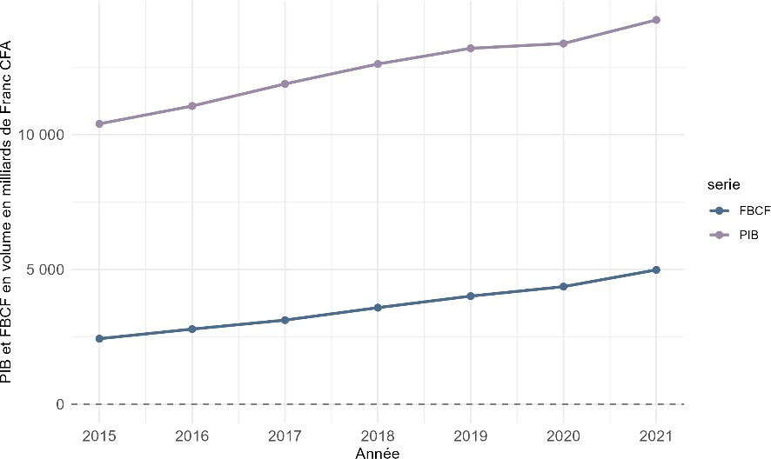
Source : ANSD.

Évolution de la formation brute de capital fixe par catégorie d’actifs
De 2015 à 2021, le volume de FBCF réalisé est nettement supérieur dans la catégorie des bâtiments et travaux publics et faible dans celle des bétails reproducteurs et animaux de trait. Dans la catégorie des bâtiments et travaux publics, la tendance de la FBCF est haussière de 2015 à 2019 puis une légère baisse en 2020 et une reprise en 2021. Pour la catégorie des bétails reproducteurs et animaux de trait, l’évolution de la FBCF sur toute la période considérée est linéaire et quasi-stable.
Dans la catégorie des matériels et équipements, la FBCF est restée plus élevée à celle des catégories restantes à l’exception des bâtiments et travaux publics de 2015 à 2020 avant d’être dépassée par celle des services spécialisés scientifiques et techniques en 2021. En ce qui concerne la catégorie des autres actifs fixes non classés ailleurs, la FBCF est d’abord supérieure à celle des services spécialisés scientifiques et techniques entre 2015 et 2019 d’avant d’être dépassée par celle-ci en 2020 et 2021.
Le flux important d’investissement observé dans la catégorie du bétail reproducteur et des animaux de traits ainsi que celle des matériels et équipements est principalement dû à l’adoption du PSE dont la mise en œuvre s’est concentrée sur le développement des infrastructures liées aux transports (le nouvel aéroport de Dakar, l’autoroute à péage, le Train Express Régional, le Bus Rapid Transit), le sport et le divertissement (le stade Abdoulaye Wade) et les bâtiments administratifs. D’après le FMI , sur la période considérée, un peu moins de la moitié de la FBCF totale est allée au secteur de la construction et environ un quart aux machines et équipements et le reste dans les autres types d’actifs. Toutefois, en raison de la crise sanitaire de 2020 due à la Covid-19, les investissements dans la construction ont connu un léger ralentissement.
L’augmentation conséquente des investissements dans les services spécialisés scientifiques et techniques entre 2019 et 2021 est portée par celle de la R&D résultant d’une activité intense dans le secteur extractif au cours de cette période.
Graphique 4.2 : Évolution de la FBCF par catégorie d’actifs entre 2015 et 2021
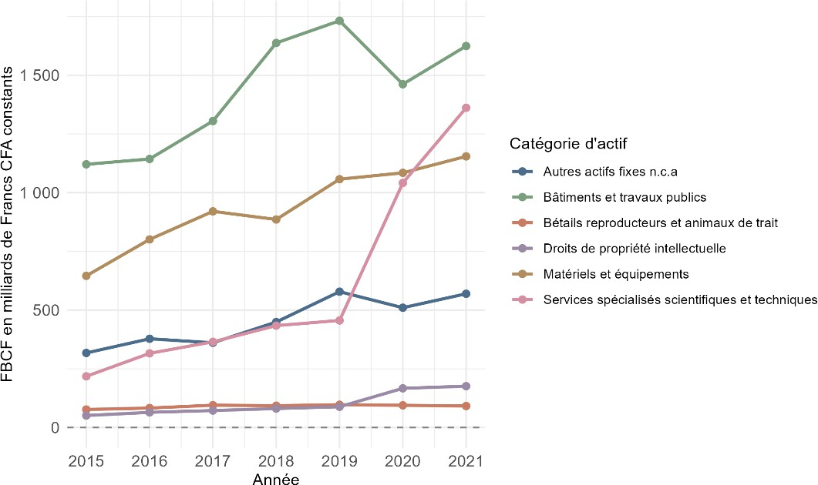

Source : ANSD.

Analyse des résultats de l’estimation du stock net de capital au Sénégal
4.2

Évolution de la valeur du stock net de capital du Sénégal
La valeur du stock net du Sénégal a connu une évolution quasi-linéaire et strictement croissante entre 2015 et 2021. Elle est passée de 23 189 milliards de FCFA en 2015 à 40 653 milliards de FCFA en 2021. Cette évolution, traduisant une accumulation nette de capital tout au long de la période considérée, s’explique par, d’une part, l’accroissement annuel de la FBCF, et d’autre part, par la prédominance des flux de FBCF réalisés chaque année comparativement à la consommation annuelle en capital fixe (CCF).
Graphique 4.3 : Évolution de la valeur du stock net de capital entre 2015 et 2021
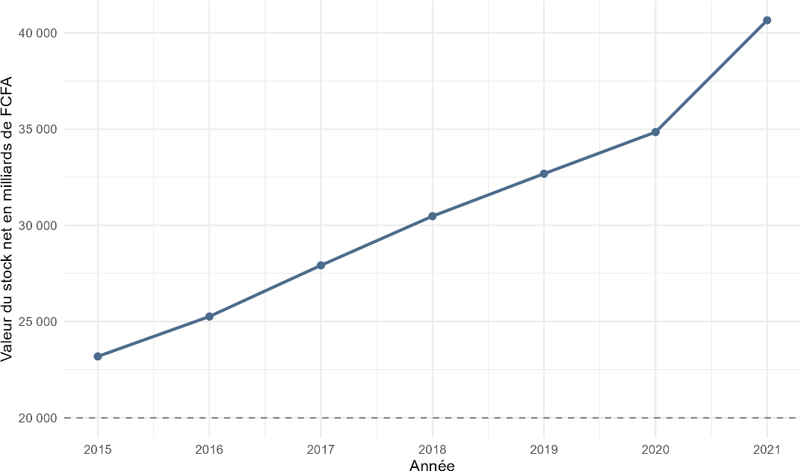

Source : ANSD, calculs de l’auteure.

Évolution du stock net de capital par catégorie d’actifs au Sénégal
En moyenne, sur la période 2015-2021, un peu moins de 70 % du stock net du Sénégal relève de la catégorie des bâtiments et travaux publics. Le stock net de ladite catégorie est passé de 16 631 milliards de FCFA en 2015 à 25 900 milliards de FCFA en 2021 pendant que celui de chacune des catégories restantes ne dépasse pas 5 000 milliards de FCFA. Après les bâtiments et travaux publics, c’est celle des matériels et équipements qui a le stock net le plus élevé suivie de celle des autres actifs fixes non classés ailleurs, puis celle des services spécialisés scientifiques et techniques, ensuite celle des droits de propriété intellectuelle et enfin celle des bétails reproducteurs et animaux de traits. Pour chaque catégorie d’actifs, la tendance du stock net est globalement haussière.
Ces résultats confirment ainsi que le stock de richesse du Sénégal repose principalement sur les travaux de constructions et sur les bâtiments.
Graphique 4.4 : Évolution de la valeur du stock net de capital entre 2015 et 2021 au Sénégal
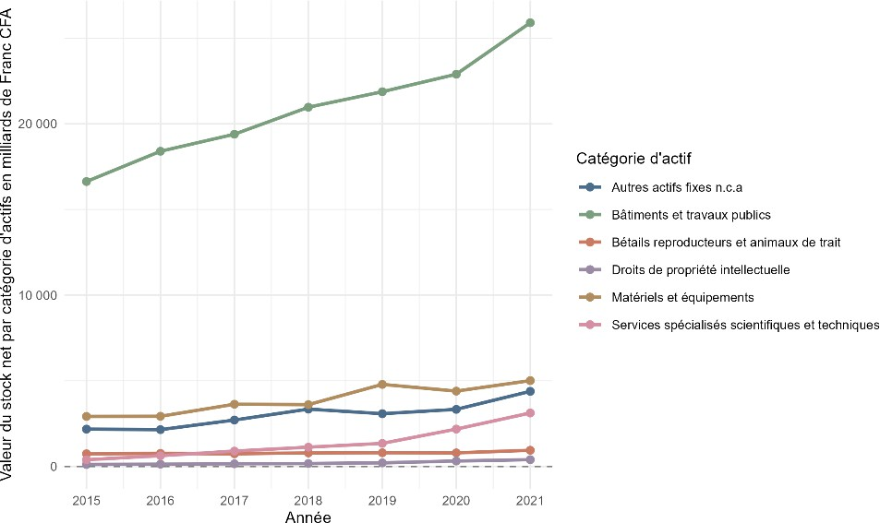
Source : ANSD, calculs de l’auteure.

Évolution de la croissance en volume du stock net de capital
Le volume de stock net de capital a connu, entre 2015 et 2021, une accélération du rythme de croissance, celui-ci passe de 6,9 % en 2016 à 8,6 % en 2021. Le stock net de capital a connu sur toute la période considérée une croissance moyenne de 7,9 %. Cette évolution annuelle est semblable à celle de la FBCF qui s’est également accrue au cours de la même période.

Graphique 4.5 : Évolution de la croissance du stock net de capital au Sénégal entre 2016 et 2021
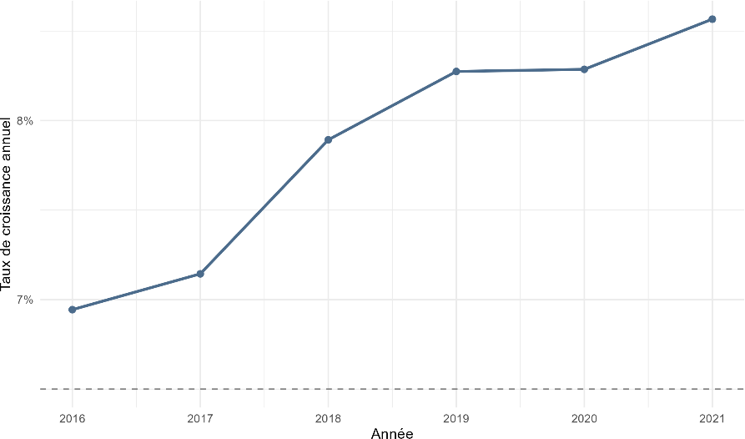

Source : ANSD, calculs de l’auteure.

Évolution de la croissance du stock net par catégorie d’actifs au Sénégal
La croissance du stock net la plus forte est observée dans la catégorie des services spécialisés scientifiques et techniques, avec un taux situé entre 20 et 65 % entre 2015 et 2021. Entre 2016 et 2019, le rythme de croissance du stock net dans cette catégorie a ralenti, passant de 60,7 % à 20,4 %, avant de rebondir en 2020 en s’établissant à 56,6 %. La croissance fait une autre chute en 2021 s’établissant à un taux de 44 %. Le stock net de la catégorie des droits de propriété intellectuelle a également connu les mêmes tendances bien qu’ayant une croissance nettement inférieure. Les périodes de ralentissement et d’accélération de la croissance du stock net en services spécialisés scientifiques et techniques et en droits de propriété intellectuelle correspondent respectivement à des périodes de faibles et de fortes activités extractives.
La troisième catégorie enregistrant la croissance la plus élevée est celle des matériels et équipements avec un taux de croissance moyen de 11,3 % sur la période considérée. La tendance de la croissance du stock net pour cette catégorie d’actifs est baissière, avec un taux passant de 14,6 % en 2016 à 8,5 % en 2021. Ensuite viennent les autres actifs fixes non classés ailleurs dont la croissance du stock net est globalement haussière malgré deux périodes de ralentissement observées notamment en 2017 et 2020. La croissance moyenne du stock net pour cette catégorie est de 9,5 %. Les catégories des bâtiments et travaux publics et des bétails reproducteurs et animaux de traits ont les taux de croissance les plus faible ayant des moyennes respectivement égales à 5,4 % et 1,9 %.
Graphique 4.6 : Évolution de la croissance du stock net de capital par catégorie d’actifs entre 2016 et 2021
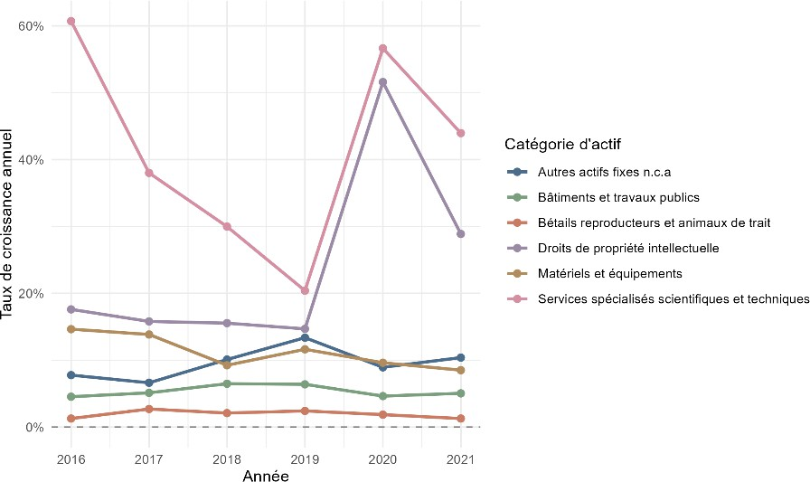
Source : ANSD, calculs de l’auteure.

Analyse des résultats de l’estimation des services du capital au Sénégal
4.3

Évolution de la valeur des services du capital au Sénégal
La valeur des services du capital est une mesure de la contribution économique des actifs productifs à la production pendant une période donnée. Elle représente le montant qu’un propriétaire devrait recevoir s’il louait son actif à une entreprise pendant une période donnée. Elle est, en d’autres termes, la rémunération totale de l’intrant capital dans le processus de production.
La catégorie des bâtiments et des travaux publics est celle qui offre les services du capital les plus élevés. Entre 2015 et 2018, la valeur des services du capital dans cette catégorie passe de 1547 à 1671 milliards de FCFA avant de baisser progressivement jusqu’en 2020. En 2021, elle a eu un rebond l’établissant à une valeur de 1581 milliards de FCFA. La baisse observée en 2019 et 2020 provient d’une baisse des prix d’acquisition des bâtiments et travaux publics et des travaux de génie civil qui sont les deux types d’actif ayant les flux d’investissement les plus importants de la catégorie.
Les matériels et équipements arrivent en deuxième avec une évolution quasi-linéaire sur toute la période considérée passant de 677 à 979 milliards de FCFA. Après les matériels et équipements, les autres actifs fixes non classés ailleurs fournissent les services de capital les plus élevés entre 2016 et 2019 passant de 356 à 427 milliards de FCFA mais ils sont dépassés par les services spécialisés scientifiques et techniques en 2020 et en 2021.
Les droits de propriété intellectuelle et les bétails reproducteurs et animaux de trait représentent les niveaux de services du capital les plus faibles. Entre 2016 et 2019, pendant que les services fournis par les bétails reproducteurs et animaux de trait diminuent progressivement passant de 127 à 121 milliards de FCFA, ceux fournis par les droits de propriété intellectuelle augmentent passant de 61 à 82 milliards de FCFA. En 2020 et 2021, les deux catégories d’actifs finissent par fournir les pratiquement les mêmes valeurs de services.
Graphique 4.7 : Évolution de la valeur des services du capital entre 2015 et 2021
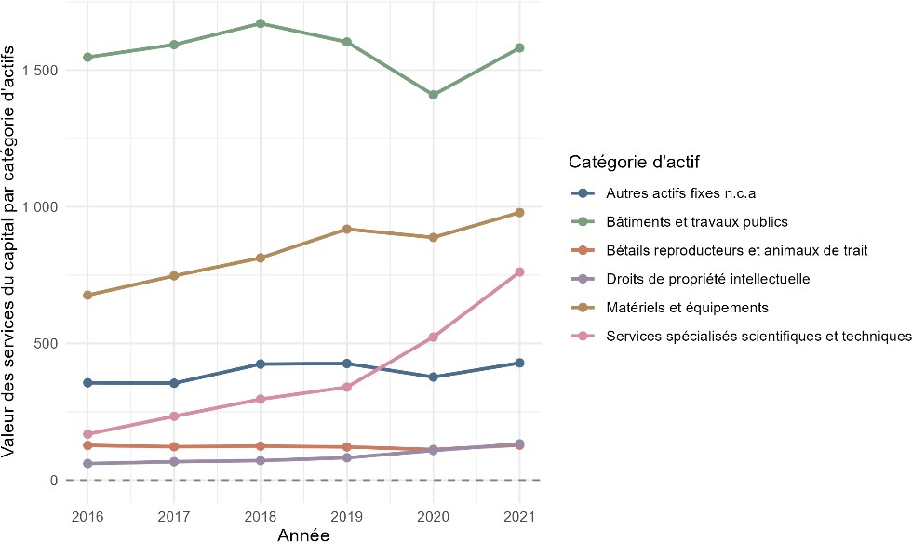
Source : ANSD, calculs de l’auteure.

Évolution de la croissance en volume des services du capital au Sénégal
La croissance en volume des services du capital a une tendance haussière malgré légère baisse observée en 2018. Elle passe de 9,4 à 12,6 % entre 2016 et 2021, avec une valeur moyenne de 10,3 %. Entre 2016 et 2017, la croissance connait une faible augmentation avant de légèrement baisser en 2018 atteignant une valeur de 8,8 %. Elle rebondit en 2019 et augmente rapidement en 2020 puis légèrement en 2021.
Globalement, les services du capital augmentent plus rapidement que le stock net, ce qui est cohérent avec les résultats trouvés dans la littérature empirique notamment par Schreyer (2003) ainsi que par Oulton et Wallis (2015). De plus, la croissance en volume des services du capital suit la même tendance que celle du stock net sur toute la période considérée sauf en 2018 où l’évolution des services du capital est ralentie tandis que celle du stock net suit sa progression.
Graphique 4.8 : Évolution de la croissance des services du capital entre 2015 et 2021
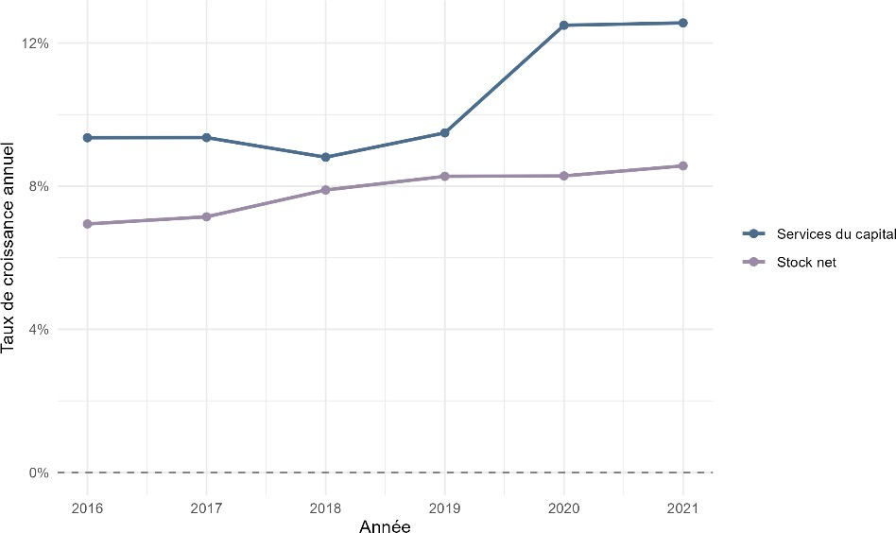
Source : ANSD, calculs de l’auteure.

Évolution de la croissance en volume des services du capital par catégorie d’actifs
Les services du capital augmentent plus vite dans la catégorie des services spécialisés scientifiques et techniques, suivie de celles des droits de propriété intellectuelle puis des matériels et équipements. La croissance est plus lente pour les catégories du bétail reproducteur, des bâtiments et travaux publics et des autres actifs fixes non classés ailleurs. Les courbes suivent les mêmes tendances que celles de la croissance du stock net de capital par catégorie d’actifs. Les variations de la croissance des services du capital sont ainsi principalement liées par celles du stock net dans la mesure où les stocks nets sont eux-mêmes utilisés pour estimer les services du capital.
La baisse en 2018 de la croissance des services de capital (et pour les stocks nets) au niveau des services spécialisés scientifiques et techniques, des droits de propriété intellectuelle et des matériels et équipements pourrait bien expliquer celle observée pour la croissance agrégée des services du capital (graphique 8). En effet, ces catégories susmentionnées représentent une part importante dans la valeur totale des services du capital. Ainsi, leurs variations ont tendance à influencer fortement celle des services agrégés. De même, la forte variation de la croissance des services agrégés pourrait s’expliquer par le bond considérable qu’il y a eu en 2020 dans les catégories des services spécialisés scientifiques et techniques et des droits de propriété intellectuelle.
Graphique 4.9 : Évolution de la croissance en volume des services du capital par catégorie d’actifs entre 2016 et 2021
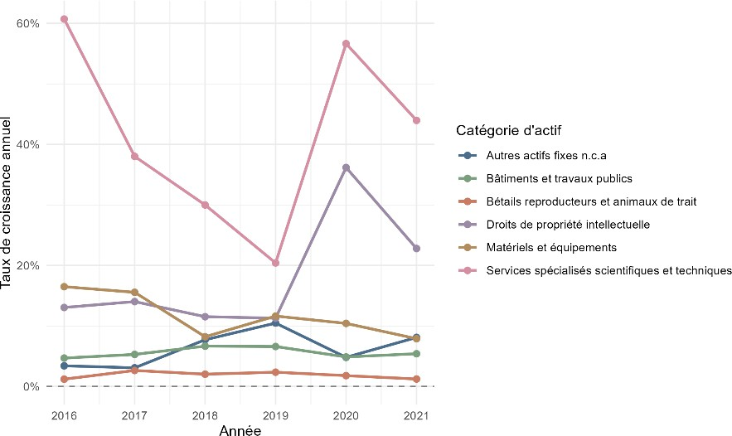

Source : ANSD, calculs de l’auteure.

Analyse de la décomposition de la croissance économique et de la productivité multifactorielle
4.4

Croissance de la productivité multifactorielle
Entre 2020 et 2021, la PMF a diminué respectivement de 5,6 % et de 4,5 %. Le recul s’est ainsi atténué entre les deux années mais la PMF n’en demeure pas moins faible.
Une PMF négative signifie que les facteurs de production augmentent plus vite que le PIB. Ce phénomène s’explique souvent par des inefficacités dans l’utilisation combinée du capital et du travail. Il peut par exemple être causé par une inadéquation de compétences (Adalet McGowan et Andrews, 2015), une mauvaise allocation du capital (Gopinath et al., 2015) ou encore par un rythme plus lent de diffusion des innovations dans l’économie (Andrews, Criscuolo et Gal, 2015). Une étude menée par le FMI au Sénégal avant la Covid-19 a montré que la faible croissance de PMF correspond au fait que les travailleurs ne passent pas d’activités moins productives à des activités plus productives du fait de l’informalité. De plus, une étude menée par l’OCDE sur la période 1961-2014 au Sénégal a montré que la PMF est tirée à la baisse par la productivité du travail très basse et qui évolue peu.
Par ailleurs, d’après l’OCDE, dans son compendium des indicateurs de productivité (2017), les études empiriques sur la PMF montrent que sa croissance est procyclique et qu’elle suit la croissance du PIB de très près. Cela signifie que la croissance de la PMF augmente en période d’expansion et diminue en période de récession. Ainsi, cela pourrait expliquer l’augmentation de la croissance de la PMF observée entre 2020 et 2021 car la croissance économique a connu un ralentissement en 2020 (1,3 %) avant de rebondir en 2021 (6,5 %).
Tableau 4.1 : Croissance de la productivité multifactorielle en 2020 et 2021

Année Croissance de la PMF (%)

2020 −5,6
2021 −4,5

Source : ANSD, calculs de l’auteure.

Décomposition de la croissance économique en 2020 et 2021
La décomposition de la croissance économique en contributions des différents facteurs de production montre que le capital contribue le plus à la croissance suivi du travail. La PMF, quant à elle, a tendance à freiner la croissance.
En 2020, seule le capital a eu un effet positif sur la croissance contribuant à hauteur de 8,6 points de pourcentage. La PMF et le travail ont tous les deux contribué négativement, contribuant respectivement à hauteur de – 5,6 et – 1,6 points de pourcentage. En 2021, le capital et le travail ont eu des effets positifs sur la croissance contribuant respectivement à hauteur de 8,7 et 2,1 points de pourcentage. La contribution de la PMF est restée négative mais supérieure à celle de l’année 2020 en contribuant à hauteur de – 4,5 points de pourcentage.
Les fortes contributions du capital correspondent aux croissances des services du capital élevées observées précédemment en 2020 et en 2021. La contribution négative du travail en 2020 pourrait être imputable à la crise sanitaire de la Covid-19 ayant entraîné un confinement et une réduction de l’activité économique. Une estimation faite à partir des données de l’OIT par Mbaye et al (2021) a montré qu’en 2020, environ 11 220 526 heures travail ont été perdues, soit 235 154 emplois formels perdus par rapport à 2019. La contribution positive enregistrée en 2021 pourrait correspondre à la relance de l’activité économique observée en 2021.
Par conséquent, comme l’OCDE l’avait constaté en 2017 dans son examen multidimensionnel du Sénégal (Volume 1), la croissance sénégalaise est extensive, c’est-à-dire qu’elle repose sur l’accumulation des facteurs surtout du capital.
Graphique 4.10 : Contribution du capital, du travail et de la PMF à la croissance économique en 2020 et 2021
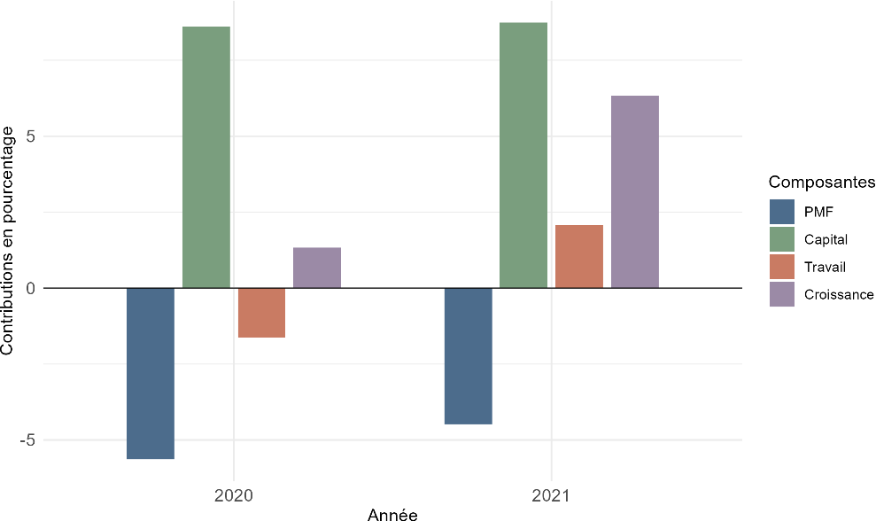

Source : ANSD, calculs de l’auteure.

Limites de l’étude
4.5
Comme toute étude empirique, ce travail présente un certain nombre de limites qu’il convient de mettre en lumière afin de mieux apprécier la portée des résultats obtenus.
- La période d’étude est relativement courte : des séries de données de la FBCF et des heures de travail plus longues auraient permis de montrer l’évolution à long terme des services du capital et de la PMF. Etant donné que la série de données sur le travail s’étend de 2014 à 2021, les estimations de la croissance de la PMF n’ont pu être faites qu’entre 2020 et 2021. Il aurait été préférable d’avoir des données partant de 2000 à 2024 afin d’avoir une vue claire sure les variations des mesures du capital, du travail et de la productivité multifactorielle.
- Le terme de gain de capital omis dans l’estimation des services du capital : prendre en compte la réévaluation des actifs aurait rendu les mesures du capital plus conformes aux recommandations internationales.
- L’utilisation d’une approche fondée sur les indices au détriment d’une approche économétrique pour l’estimation de la croissance de la PMF : l’approche économétrique aurait permis de lever les hypothèses sur les rendements d’échelle constants, les marchés concurrentiels et la neutralité du progrès technique qui ne sont pas forcément vérifiées par toutes les économies et en particulier le Sénégal. De plus, cette approche est l’outil le mieux adapté aux études ponctuelles sur la croissance de productivité d’après l’OCDE.

Recommandations
4.6

A la lumière des résultats obtenus, plusieurs recommandations pourraient être formulées à l’État ainsi qu’aux entreprises privées.
L’étude a montré qu’une partie importante de l’investissement sénégalais est consacrée à la construction alors que les investissements en machines, équipements, services de soutien aux activités extractives, R&D et prospection minière offrent plus de services du capital que les investissements en construction. Le développement des infrastructures est très important dans une économie, mais il faudrait également accentuer les investissements dans les actifs susmentionnés. Le Sénégal effectue une importante accumulation du capital, mais pour autant, les investissements ne semblent pas assez productifs et efficients.
De plus, les résultats montrent que la croissance économique est freinée par la faiblesse de la croissance de la PMF qui a été négative entre 2020 et 2021. Des investissements efficaces sur le capital humain pourraient permettre d’améliorer la qualité de l’intrant travail et, par la même occasion, sa productivité. Une meilleure productivité du travail pourrait ainsi améliorée croissance de la PMF.

L’objectif de cette étude était d’estimer les services fournis par le capital fixe ainsi que la croissance de la productivité multifactorielle (PMF) au Sénégal. En utilisant les données de la Formation brute de Capital fixe (FBCF) issues des comptes nationaux entre 2014 et 2021, des indices de volume des stocks nets et des services de capital ainsi qu’un indice de croissance de la PMF ont été construits en se basant sur la méthodologie de mesure du capital proposée par l’Organisation de Coopération et de Développement économiques (OCDE).
Les résultats montrent que l’investissement sénégalais en capital fixe repose principalement sur la construction et les matériels et équipements au détriment des actifs tels que les droits de propriété intellectuelle et les services spécialisés scientifiques et techniques. En revanche, ces derniers actifs cités sont ceux qui enregistrent les indices de services du capital les plus élevés pendant que les services fournis par les bâtiments évoluent assez lentement. Par ailleurs, l’étude montre que la croissance de la PMF sénégalaise est négative en 2020 et en 2021 car l’accumulation de facteurs a une croissance plus rapide que le PIB. De plus, la décomposition de la croissance économique en contribution des différents facteurs de production et de la PMF a permis de voir que la croissance sénégalaise est extensive, qu’elle repose plus sur l’intrant capital que sur le travail et que la croissance négative de la PMF a tendance à la freiner.
Cette étude présente toutefois plusieurs limites qu’il convient de souligner. Premièrement, les séries de données utilisées pour estimer l’intrant capital s’étendent de 2014 à 2021 tandis que celle qui a permis d’estimer l’intrant travail s’étend de 2019 à 2021. Ces séries relativement courtes n’ont pas permis d’avoir une vue sur l’évolution à long terme de la PMF. Deuxièmement, le terme de réévaluation du capital a été omis de l’estimation du prix de location du capital. Et finalement, une approche d’estimation fondée sur les indices a été utilisée au détriment d’une approche économétrique qui aurait permis de se défaire des hypothèses de rendements d’échelle constants, de marchés concurrentiels et de neutralité du progrès technique au sens de Hicks.
Enfin, en guise de recommandations, l’accentuation des investissements en actifs fixes dans le secteur extractif (R&D, prospection minière et services de soutien aux activités extractives) pourrait s’avérer très avantageux pour des investissements plus susceptibles d’influencer positivement la croissance du PIB. De plus, l’augmentation des investissements dans le capital humain (éducation et compétences) pourrait permettre d’améliorer la qualité du travail afin d’améliorer la productivité du travail et par la même occasion la PMF.

- Adalet McGowan, M., et Andrews, D. (2015). Labour Market Mismatch and Labour Productivity : Evidence from PIAAC Data. OECD Economics Department Working Papers, no 1209. Paris : Éditions OCDE.
- Agence nationale de la Statistique et de la Démographie (ANSD) (2017-2022).
Comptes nationaux (base 2014). Dakar : ANSD.
- Andrews, D., Criscuolo, C., et Gal, P. N. (2015). Frontier Firms, Technology Dif-fusion and Public Policy : Micro Evidence from OECD Countries. OECD Produc-tivity Working Papers, no 2. Paris : Éditions OCDE.
- Australian Bureau of Statistics (ABS) (2000). Australian National Accounts : Concepts, Sources and Methods. Catalogue no 5216.0. Canberra : ABS.
- Baldwin, J. R., et Gu, W. (2007). La productivité multifactorielle au Canada : une évaluation de diverses méthodes d’estimation des services de capital. La revue canadienne de productivité, no 9, catalogue no 15-206-XIF. Ottawa : Statistique Canada.
- Banque africaine de développement (BAD) (2024). Rapport pays 2024 : Sénégal. Impulser la transformation du Sénégal par la réforme de l’architecture financière mondiale. BAD.
- Banque centrale européenne (BCE) (2006). « Estimates of the Euro Area Capital Stock ». Monthly Bulletin, mai, encadré 4.
- Bureau of Labor Statistics (BLS) (1983). Trends in Multifactor Productivity, 1948–
81. Bulletin no 2178. Washington, D.C. : U.S. Department of Labor.
- Bureau opérationnel de suivi du Plan Sénégal émergent (BOS) (s.d.). Bilan décennal (2014–2023) de la mise en œuvre des projets et réformes phares du Plan Sénégal émergent (PSE). République du Sénégal.
- Commission européenne, Fonds monétaire international, Organisation de coopéra-tion et de développement économiques, Nations unies et Banque mondiale (2025). Système de comptabilité nationale 2025 (SCN 2025).
- Diewert, W. E. (2004). Measuring Capital. Discussion Paper no 04-10. Vancouver : Department of Economics, University of British Columbia.
- Erumban, A. A., et Das, D. K. (2014). Role of Capital in India’s Economic Growth :

Capital Stock versus Capital Services. Communication à la 33e conférence générale de l’International Association for Research in Income and Wealth (IARIW), Rot-terdam, 24–30 août.
- Fisher, I. (1907). The Rate of Interest : Its Nature, Determination and Relation to Economic Phenomena. New York : The Macmillan Company.
- Fisher, I. (1930). The Theory of Interest : As Determined by Impatience to Spend Income and Opportunity to Invest It. New York : The Macmillan Company.
- Fonds monétaire international (FMI) (2022). Senegal : Selected Issues. IMF Country Report no 22/9. Washington, D.C. : FMI.
- Gopinath, G., Kalemli-Özcan, Ş., Karabarbounis, L., et Villegas-Sanchez, C. (2015). Capital Allocation and Productivity in South Europe. NBER Working Paper no 21453. Cambridge, Massachusetts : National Bureau of Economic Research.
- Hicks, J. R. (1939). Value and Capital : An Inquiry into Some Fundamental Prin-ciples of Economic Theory. Oxford : Clarendon Press.
- Hulten, C. R. (1991). « The Measurement of Capital ». Dans E. R. Berndt et
J. E. Triplett (dir.), Fifty Years of Economic Measurement : The Jubilee of the Conference on Research in Income and Wealth, p. 119–158. Chicago : University of Chicago Press.
- Jorgenson, D. W. (1963). « Capital Theory and Investment Behavior ». The Ame-rican Economic Review, 53(2), p. 247–259.
- Jorgenson, D. W., et Griliches, Z. (1967). « The Explanation of Productivity Change ». The Review of Economic Studies, 34(3), p. 249–283.
- Marx, K. (1867). Le Capital. Critique de l’économie politique. Livre premier : Le procès de production du capital. Date de première publication. Édition française utilisée à préciser.
- Mbaye, A. A., Gueye, F., Mbaye, M., et Dia, A. K. (2021). The Impact of COVID-19 on Industries without Smokestacks in Senegal. Africa Growth Initiative Working Paper no 34. Washington, D.C. : Brookings Institution.
- Nkama, A. H. G. (2007). Analyzing the Impact of ICT Investments on Productivity Growth in Developing Countries : Evidence from Cameroon. Communication à la Conférence économique africaine, Addis-Abeba, 15–17 novembre.
- OCDE (Organisation de coopération et de développement économiques) (2001). La mesure du capital. Manuel de l’OCDE : mesure des stocks de capital, de la consommation de capital fixe et des services du capital. Paris : Éditions OCDE.
- OCDE (2001). Mesurer la productivité. Manuel de l’OCDE : mesurer la croissance de la productivité par secteur et pour l’ensemble de l’économie. Paris : Éditions OCDE.
- OCDE (2009). La mesure du capital. Manuel de l’OCDE 2009. Deuxième édition. Paris : Éditions OCDE.
- OCDE (2017). OECD Compendium of Productivity Indicators 2017. Paris : Éditions OCDE.
- OCDE (2017). Examen multidimensionnel du Sénégal. Volume 1 : Évaluation ini-tiale. Collection Les voies de développement. Paris : Éditions OCDE.
- OCDE (2021). OECD Compendium of Productivity Indicators 2021. Paris : Éditions OCDE.
- Oulton, N. (2007). « Ex Post Versus Ex Ante Measures of the User Cost of Capital ».
Review of Income and Wealth, 53(2), p. 295–317.
- Oulton, N., et Wallis, G. (2015). Integrated Estimates of Capital Stocks and Services for the United Kingdom : 1950–2013. CEP Discussion Paper no 1342. Londres : Centre for Economic Performance, London School of Economics.
- Rudolf, B., et Zurlinden, M. (2009). « Measuring Capital Stocks and Capital Ser-vices in Switzerland ». Swiss Journal of Economics and Statistics, 145(1), p. 61–105.
- Samuelson, P. A. (1947). Foundations of Economic Analysis. Cambridge, Massa-chusetts : Harvard University Press.
- Schreyer, P. (2004). « Capital Stocks, Capital Services and Multi-Factor Producti-vity Measures ». OECD Economic Studies, no 37, volume 2003/2, p. 163–184. Cité sous la date de 2003 dans le rapport.
- Schreyer, P., Diewert, W. E., et Harrison, A. (2005). Cost of Capital Services and the National Accounts. Document de discussion no 15 pour la mise à jour du SCN 1993, SNA/M1.05/04. Division de statistique des Nations unies.
- Smith, A. (1776). Recherches sur la nature et les causes de la richesse des nations. Date de première publication ; titre original : An Inquiry into the Nature and Causes of the Wealth of Nations.
- Solow, R. M. (1957). « Technical Change and the Aggregate Production Function ».
The Review of Economics and Statistics, 39(3), p. 312–320.
- Varian, H. R. (1992). Microeconomic Analysis. Troisième édition. New York : W.
W. Norton & Company.
- Varian, H. R. (2006). Intermediate Microeconomics : A Modern Approach. Septième édition. New York : W. W. Norton & Company.
- Zhang, H., Wang, F., Fan, W., Jiang, H., Ling, R., et Liu, J. (2025). « Estimation of Capital Stock and the Elasticity of Capital-Labor Substitution in Provincial Indus-tries in China ». International Review of Economics & Finance, 102, article 104407.

TABLE DES MATIÈRES

Décharge i

Remerciements ii
Dédicaces iii
Avant-propos iv
Sommaire v
Liste des sigles et acronymes vi
Liste des graphiques vii
Liste des tableaux viii
Résumé ix
Abstract x
Introduction 1
- Présentation de la structure d’accueil et bilan des activités 3
  - Présentation de la structure d’accueil 3
    - Historique et mission de l’ANSD 3
    - Présentation des directions 4
    - Les services centraux 4
    - Présentation de la DCN 5
  - Bilan des activités réalisées 6
- Cadre conceptuel et revue de littérature 7
  - Cadre conceptuel 7
    - Le capital 7
    - Les actifs 8
    - Le stock de capital 9
    - L’investissement 9
    - Les services du capital 10
    - La productivité multifactorielle 10
  - Revue théorique 11
    - Théorie néoclassique de la production 11
    - Théorie de l’accumulation optimale du capital 12
  - Revue empirique 13
- Méthodologie d’estimation du stock de capital et du service de capital 15
  - Présentation des données 15
  - Classification des actifs non financiers selon l’ANSD 15
  - Les méthodes d’estimation des services de capital 16
    - Estimation du stock de capital 17
    - Estimation du prix de location du capital 18
    - Agrégation des services de capital 20
  - Méthodologie d’estimation de la productivité multifactorielle 21
    - Estimation des services du travail 21
    - Estimation de la croissance de la productivité multifactorielle 22
- Analyse des estimations des services du capital et de la productivité multifactorielle 23
  - Analyse de l’investissement en actifs fixes au Sénégal 23
    - Évolution de la formation brute de capital fixe et du produit inté-
rieur brut du Sénégal 23
    - Évolution de la formation brute de capital fixe par catégorie d’actifs 24
  - Analyse des résultats de l’estimation du stock net de capital au Sénégal 25
    - Évolution de la valeur du stock net de capital du Sénégal 25
    - Évolution du stock net de capital par catégorie d’actifs au Sénégal . 26
    - Évolution de la croissance en volume du stock net de capital 27
    - Évolution de la croissance du stock net par catégorie d’actifs au Sénégal 28
  - Analyse des résultats de l’estimation des services du capital au Sénégal . . 29
    - Évolution de la valeur des services du capital au Sénégal 29
    - Évolution de la croissance en volume des services du capital au Sénégal 30
    - Évolution de la croissance en volume des services du capital par catégorie d’actifs 31
  - Analyse de la décomposition de la croissance économique et de la produc-tivité multifactorielle 32
    - Croissance de la productivité multifactorielle 32
    - Décomposition de la croissance économique en 2020 et 2021 33
  - Limites de l’étude 34
  - Recommandations 35
Conclusion 36
Références bibliographiques 37
Table des matières 41

